Муниципальное бюджетное дошкольное образовательное учреждение детский сад №6 муниципального образования «Город Донецк»

Конспект НОД по нетрадиционной технике рисования
для детей второй младшей группы
«Жаворонков зазываем, весну-красну встречаем!»

Автор: воспитатель 1 категории
Костюкова Н.Н.

г.Донецк РО
2017 г.

Цель: развитие у детей творческих способностей, фантазии, воображения средствами нетрадиционного рисования.

Задачи:
- помочь детям овладеть различными техническими навыками нетрадиционного рисования;
- учить детей самостоятельно выбирать способ рисования и умело его использовать;
- развивать чувство коллективизма, товарищества;
- учить сопереживать окружающему миру, стремиться помочь близкому (птичкам);
- учить решать проблемную ситуацию;
- развивать творчество и фантазию;
- прививать интерес к рисованию нетрадиционным способом.

Материал: Компьютер, проектор, видеопрезентация о жаворонке, ватман, венички (10 см, сделанные из хозяйственного веника), трафареты летящих птиц, кубики из губки размером 3 X 3 см, гуашь зелёного, жёлтого, коричневого, голубого цветов, детские фартучки, нарукавники, влажные салфетки.

Ход занятия:
Проецируется на экран слайд №1 «Жаворонок»
(см. приложение)
Воспитатель: Ребята, посмотрите на экран, кто это?
Дети: Жаворонок
Воспитатель: Правильно! Вспомните, какой праздник мы с вами отмечали недавно?
Дети: День жаворонка!
Воспитатель: Совершенно верно. А как мы его отмечали?
Слайд №2 «Жаворонушки»
Дети (с помощью воспитателя): Мы лепили «Жаворонушки» и зазывали их!
Воспитатель: Давайте возьмём наших птичек и вспомним как мы их зазывали.
Слайд №3 «Дети зазывают жаворонков»
Дети берут с подноса пластилиновых жаворонков,
становятся в кружок с воспитателем и читают закличку:
Жаворонки прилетите – Поднимают птичек вверх;
Весну-красну принесите – Машут руками из стороны в сторону;
Зиму прогоните – Делают гонящие движения руками;
Она нам надоела, весь хлеб у нас поела – Топают ножками.
Воспитатель: Какие мы с вами молодцы! Теперь обязательно жаворонки к нам прилетят и весну принесут! Будут гнёздышки вить и птенцов выращивать!
Слайд №4 «Жаворонок возле гнезда»,
Дети любуются, воспитатель напоминает, что жаворонки гнёзда вьют в поле.
Проектор выключается, изображение пропадает.
Воспитатель: Ой, ребята, куда наша картинка исчезла? Наверное, свет выключили! А так хочется, что бы весенняя картинка всегда была у нас в группе! А вам? (Да!)
Посмотрите, у меня есть картина зимнего поля (показывает чистый ватман).
Видите? Всё поле белое-белое, снегом замело! Что мы с вами можем сделать, чтобы на нём появилась весеннее поле?
Дети: Нарисовать травку, солнышко… (предположения детей)
Воспитатель: Какие вы у меня смышленые! Конечно, давайте нарисуем весну!
Дети подходят к столу с принадлежностями,
надевают фартуки и нарукавники,
воспитатель заостряет внимание детей,
что нужно их одеть, чтоб одежда осталась чистой.
Воспитатель даёт детям возможность выбрать кто что будет рисовать и чем.
Небо – печатают губкой,
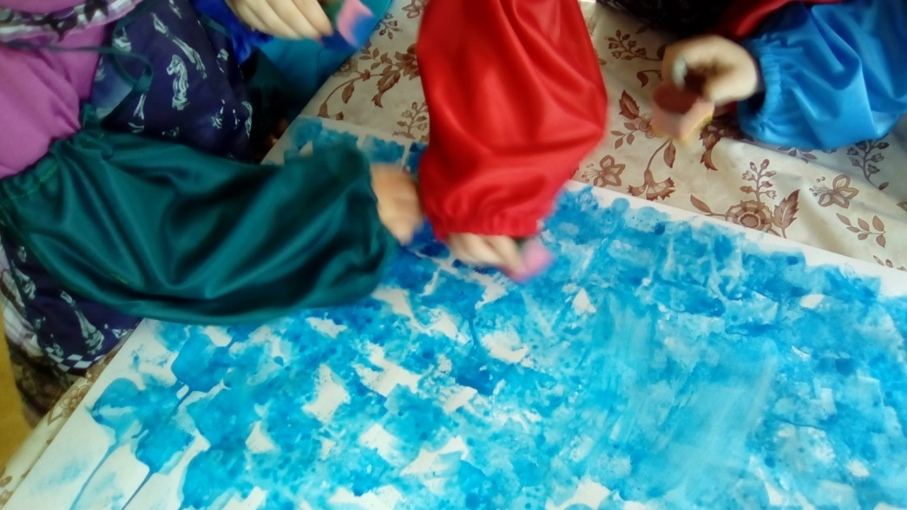
травку рисуют веничком,
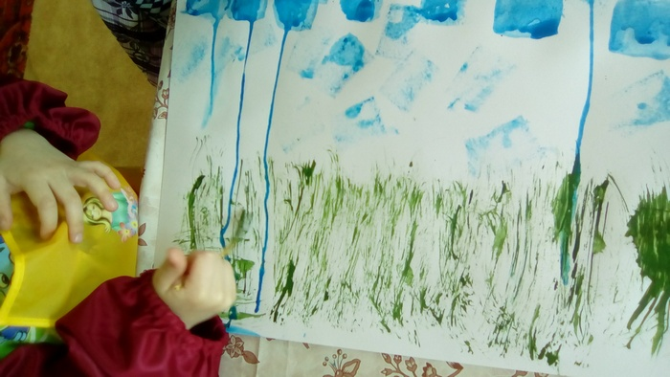

солнышко – отпечаток детской ладони, птички – печать через трафарет.
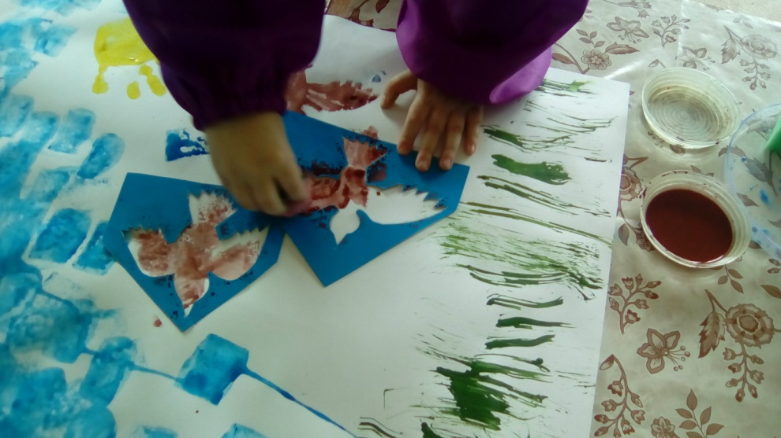
После завершения работы воспитатель напоминает, что руки нужно вытереть салфеткой, аккуратно снять фартучки и нарукавники, помыть руки с мылом.

Воспитатель: Посмотрите, ребята, какая красивая весенняя картина у нас получилась! (Дети любуются)
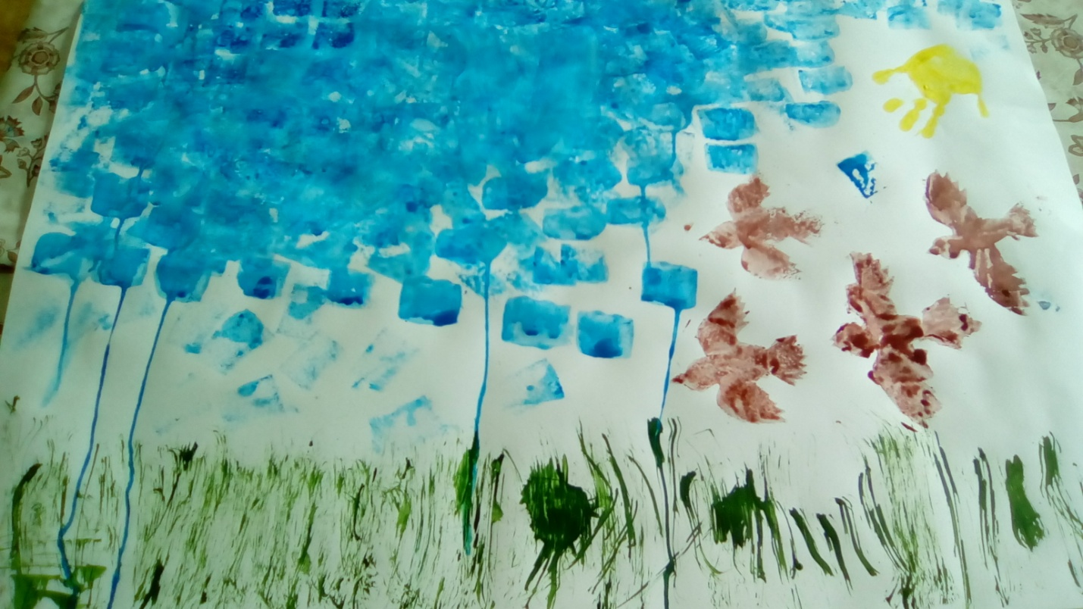

На нашей картине: травка зеленеет, солнышко блестит,
Стайка птичек юрких в гости к нам летит.
Дети, что мы рисовали? (Весну)
Чем мы рисовали? (Ответы детей)
Кем мы были? (Художниками)

